Control de versiones

Versión | Fecha | Autor | Observaciones
V 1.0 | 01/02/2024 | David Rodríguez Cabrera | Creación De Documento
V 2.0 | 06/02/2024 | David Rodríguez Cabrera | Modificación De Errores Debido a Datos Corruptos.

Vamos a pasar los datos de la bdmu antigua hacía la nueva, dado que está nueva bdmu tiene nuevas tablas y columnas modificadas de las tablas que aún se usan, veo muy necesario seguir un proceso para poder pasar los datos con los menos problemas posibles.

Para ello deberemos importar todas las tablas que se usen de la bdmu antigua y las tablas de la bdmu nueva que se vayan a usar, las consultas informes… que hayan, se pueden pasar o no, porque lo más probable que con todos los cambios que a habido no funcionen bien, aunque en este manual haré varias consultas que si se deberían de pasar ya que son necesarios para pasar los datos.

Las Tablas de la nueva bdmu, es conveniente pasar solo la definición, es decir, solo la estructura y obviamente las relaciones.

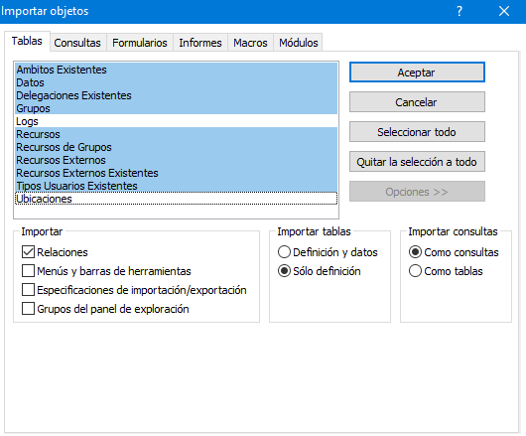

Deberían de quedar todas estas tablas, “13 tablas”, 4 tablas de la bdmu antigua y 9 de la bdmu nueva.

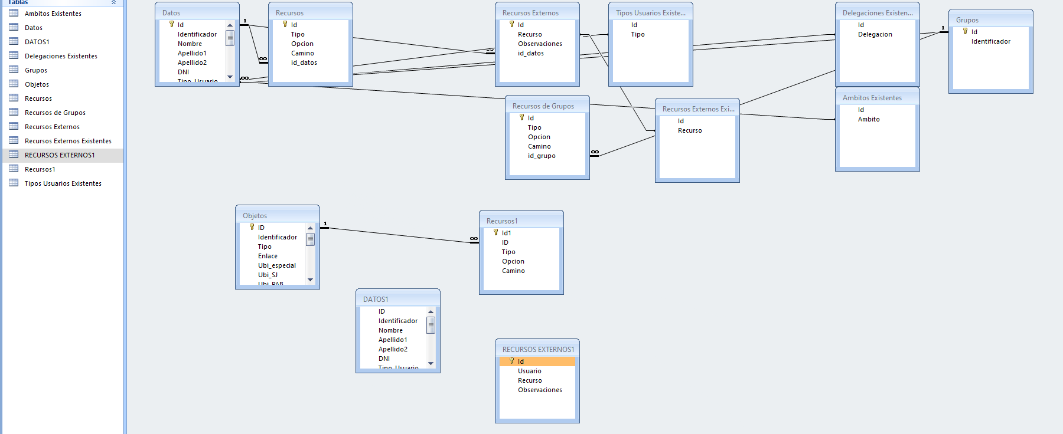

MIGRACIÓN TABLA DATOS:

Vamos a empezar a migrar la tabla datos, para ellos cogeremos las dos tablas datos que tenemos y haremos una consulta, (En este ejemplo, DATOS1 es el antiguo y Datos es el nuevo).

La consulta será simplemente mostrar todos los campos del la tabla DATOS1 (Datos antiguo), y una vez creado, daremos en “anexar”, y aquí pondremos la tabla Datos tal y como se muestra en la imagen

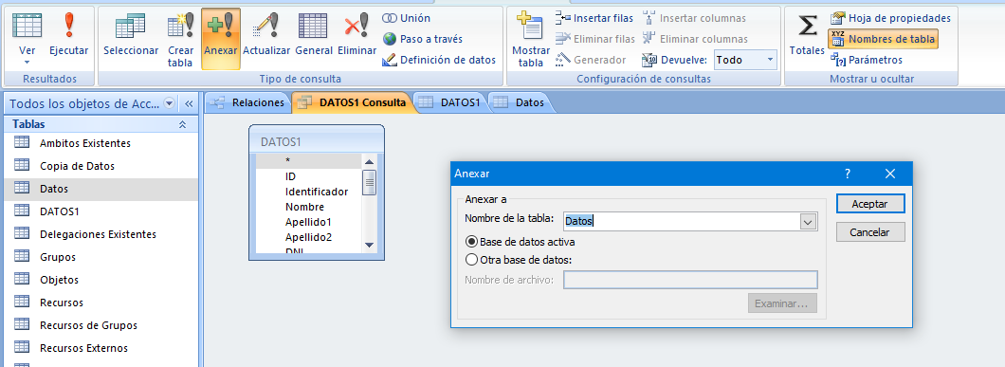

Una vez hecho eso, podemos ver en la parte de abajo, como nos muestra el campo actual y al que va a anexar, hay que decir que los campos a anexar, puede que no los obtenga bien, así que habrá que verificar que están bien y si no lo están pues se cambia a mano, (hay que poner todos los anexados a mano porque por defecto te lo ponen corchetes [ ] y debido a esto da error).

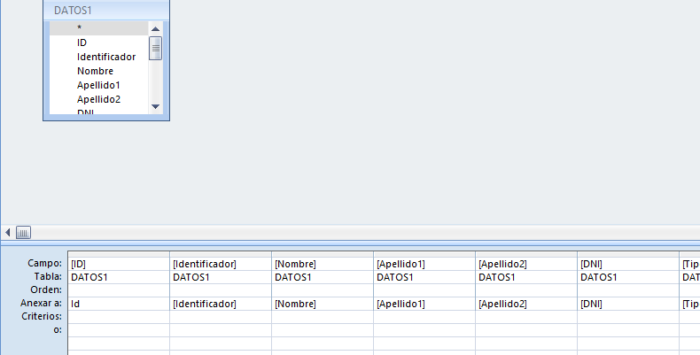
Debería de quedar así.

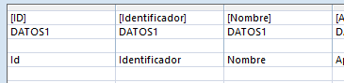

DATOS1 (ANTIGUO) | Datos (NUEVO)
ID | Id
Identificador | Identificador
Nombre | Nombre
Apellido1 | Apellido1
Apellido2 | Apellido2
DNI | DNI
TIPO_USUARIO | TIPO_USUARIO
TipoContrato | Fecha_Fin_Contrato
PasswdNT | Contrasena_Sistema
PasswdLOTUS | Contrasena_Correo
Ambito | Ambito
Delegacion | Delegacion
Responsable | Responsable
Bloqueado | Bloqueado
Baja | Baja
Fecha_Baja | Fecha_Baja

Código:

INSERT INTO Datos44 ( Id, Identificador, Nombre, Apellido1, Apellido2, DNI, Tipo_Usuario, Fecha_Fin_Contrato, Contrasena_Sistema, Contrasena_Correo, Ambito, Delegacion, Responsable, Bloqueado, Baja, Fecha_Baja )
SELECT DATOS1.ID, DATOS1.Identificador, DATOS1.Nombre, DATOS1.Apellido1, DATOS1.Apellido2, DATOS1.DNI, DATOS1.Tipo_Usuario, DATOS1.TipoContrato, DATOS1.PasswdNT, DATOS1.PasswdLOTUS, DATOS1.Ambito, DATOS1.Delegacion, DATOS1.Responsable, DATOS1.Bloqueado, DATOS1.Baja, DATOS1.Fecha_Baja
FROM DATOS1;

Una vez verificado que todo esté bien, daremos a ejecutar.

Sí todo a ido bien debería de aparecernos esto, se tiene que anexar el mismo numero de registros de la consulta.

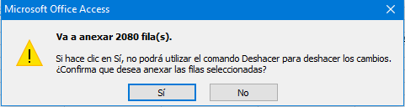

Nos da un mensaje de error de que 19 registros no se van a indexar y 3 campos van a ponerse en nulo, ya me paso algo parecido anteriormente con 20 registros, así que daremos a que sí y intentaremos averiguar que registros y campos no se han anexado correctamente.

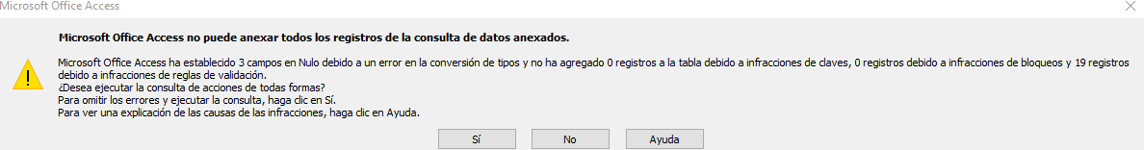

Como podemos observar la tabla datos ya tiene datos, ahora veremos que campos y registros no han entrado antes, por lo que puedo comprobar, los registros son los mismos que me dieron problemas anteriormente, pero enseñaremos como poder averiguar cuáles son.

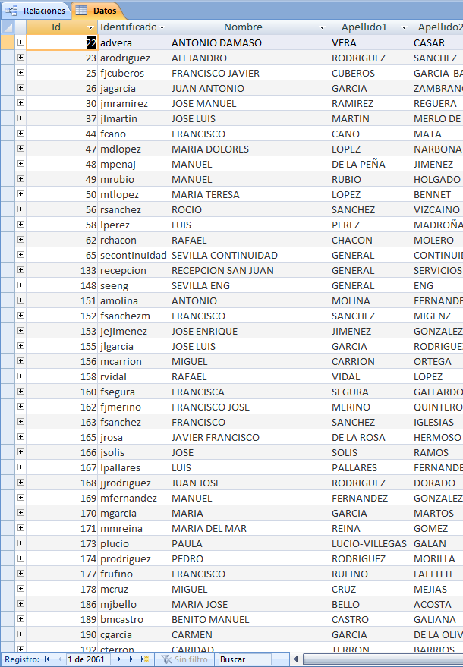
Para ello vamos a crear una consulta.

Usaremos el asistente y daremos a “Asistente búsqueda de no coincidentes”.

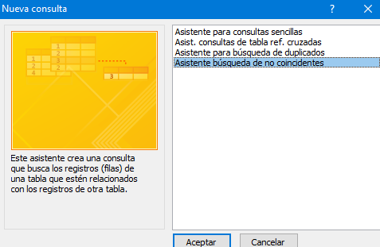

Pondremos las dos tablas de Datos y filtraremos buscaremos las coincidencias por el campo Identificador, ya que es un campo único.

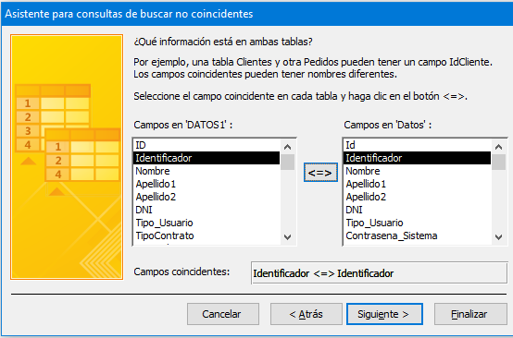

Sí todo a ido bien se nos mostrará los 19 registros que fallaban, al igual que me paso anteriormente, no se porque fallan ya que si lo metes a mano, funciona correctamente, creo que es debido a la tabla bloqueado, que por algún motivo no obtiene ningún valor y da error y también justo estos usuarios no tienen ubicación, pero en teoría no tendría nada que ver, así que los tendremos que meter a mano, las id cambiarán pero bueno es la id, no pasa nada.

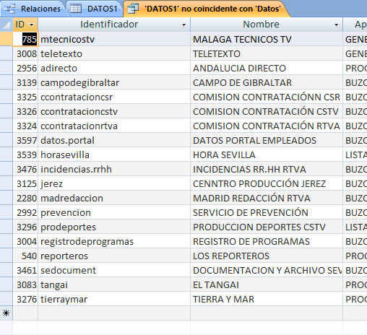

Código:

SELECT DATOS1.ID, DATOS1.Identificador, DATOS1.Nombre, DATOS1.Apellido1, DATOS1.Apellido2, DATOS1.DNI, DATOS1.Tipo_Usuario, DATOS1.TipoContrato, DATOS1.PasswdNT, DATOS1.PasswdLOTUS, DATOS1.Ambito, DATOS1.Delegacion, DATOS1.Responsable, DATOS1.Bloqueado, DATOS1.Baja, DATOS1.Fecha_Baja
FROM DATOS1 LEFT JOIN Datos ON DATOS1.Identificador = Datos.Identificador
WHERE (((Datos.Identificador) Is Null));

De hecho si intentas copiar y pegar todo no puedes, tiene que ser asta antes de la columna bloqueado para que no de error.

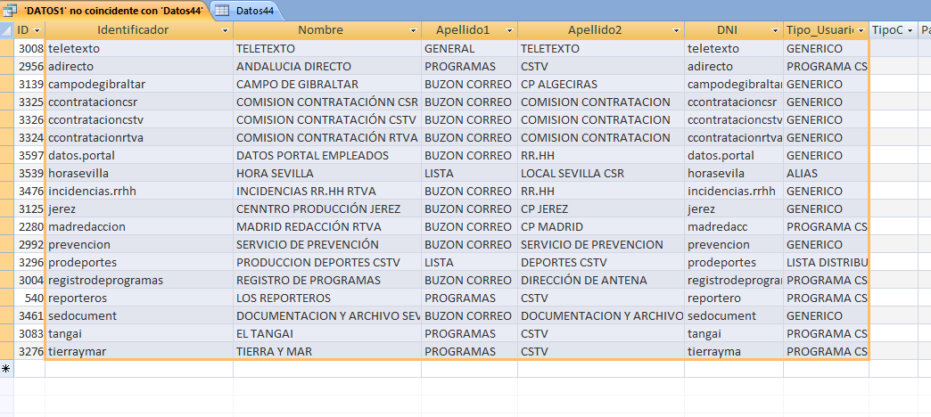
También se puede hacer como en esta imagen que ocultamos las columnas para que concuerden los datos con los de la nueva tabla, y así solo copiamos y pegamos.

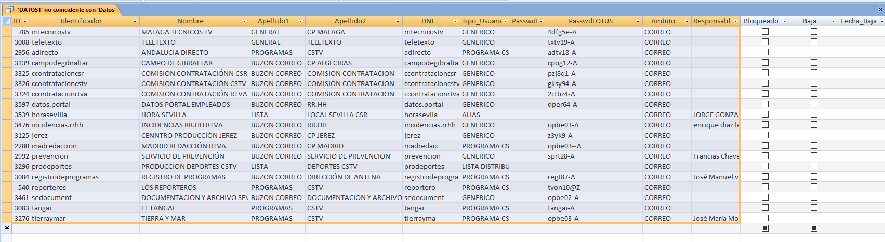
Para pegar tendremos que dar click derecho en el cuadro de esta imagen, antes del símbolo más en el ultimo registro, y darle a pegar.

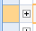

IMPORTANTE: Se tiene que copiar antes de la columna bloqueado o si no dará error en la columna bloqueado, es posible que de algún error más, pero si se hace bien, no tendría porque darlo.

MIGRACIÓN TABLA RECURSOS:

Ahora vamos a migrar la tabla recursos, en la que se encuentran todos los recursos de los usuarios, tantos los que tienen por grupos, como los personales, en está migración hay que tener en cuenta que en la nueva bdmu, separamos los recursos en dos tablas: Recursos y Recursos de Grupos, los grupos existentes se guardan en la tabla grupos, y el enlace de esos grupos, hacia los usuarios, se hace des un id_grupos en la tabla Datos.
En la bdmu antigua, los enlaces a grupos se guardaban en la tabla objetos, y los nombres de los grupos también en la tabla objetos (lo cuál no tiene sentido).

Así que para empezar deberíamos rellenar primero la Tabla Grupos, para ellos nos iremos a la tabla objetos y filtraremos la columna Tipo, por la letra G, y en principio nos aparecen 91 grupos, es posible que algún grupo no tenga el tipo correspondiente, también se puede filtrar por que empiece el identificador por G_, y nos vuelve a aparece 91 registros así que suponemos que esos son todos los grupos.

Entonces solo tendríamos que ordenar por id de menor a mayor “conveniente”, y copiar y pegar la columna identificador hacía la tabla Grupos.

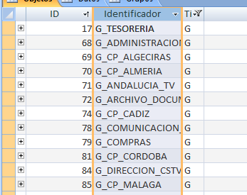

Aquí podemos ver como se a copiado todo exitosamente.

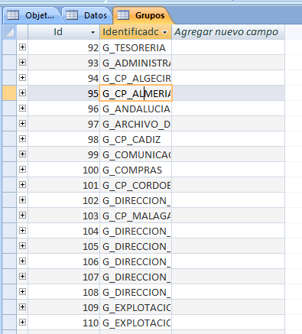

Ahora procederemos a rellenar la Tabla Recursos de Grupos.

Simplemente creamos una consulta con la tabla objetos y recursos, y filtramos por la columna tipo de la tabla objetos, filtramos por el tipo G.
Y ya lo tendríamos, ahora mismo existen 219 recursos de grupos.

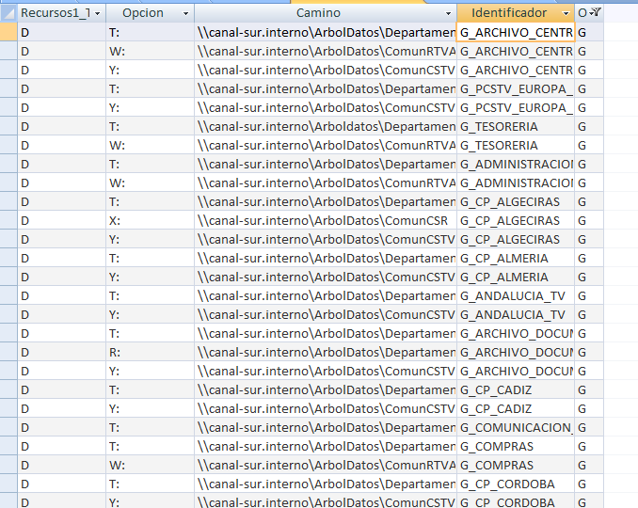
Código:

SELECT Recursos1.Tipo AS Recursos1_Tipo, Recursos1.Opcion, Recursos1.Camino, Objetos.ID AS Objetos_ID, Objetos.Identificador, Objetos.Tipo AS Objetos_Tipo
FROM Objetos INNER JOIN Recursos1 ON Objetos.ID = Recursos1.ID WHERE Objetos.Tipo = "G";

Ahora viene lo complicado, que es pasar estos datos a la columna recursos de grupos.

Hay varios formas de haces esto, pero la más sencilla a mi parecer es dirigirnos a la tabla Recursos de Grupos y crear la columna identificador (ESTA COLUMNA SE ELIMINARÁ), esta columna se deberá crear en el mismo orden de la consulta para poder copiar y pegar fácilmente.

Ahora, o bien podemos anexar como en la tabla Datos, o copiar y pegar.

En mi caso he copiado y pegado.

Ahora ya tenemos los recursos en la tabla Recursos De Grupos.

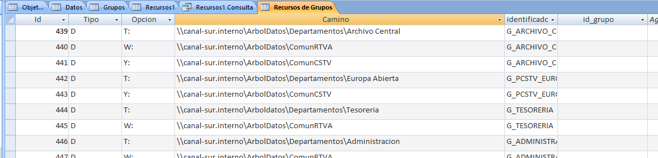
Ahora necesitamos vincularlos a los grupos correspondientes para ellos crearemos una consulta que relacione el identificador de la tabla Recursos de Grupos, con el identificador de la tabla Grupos.

Debería de quedarnos algo así con el mismo número de registros que la tabla Recursos de Grupos:

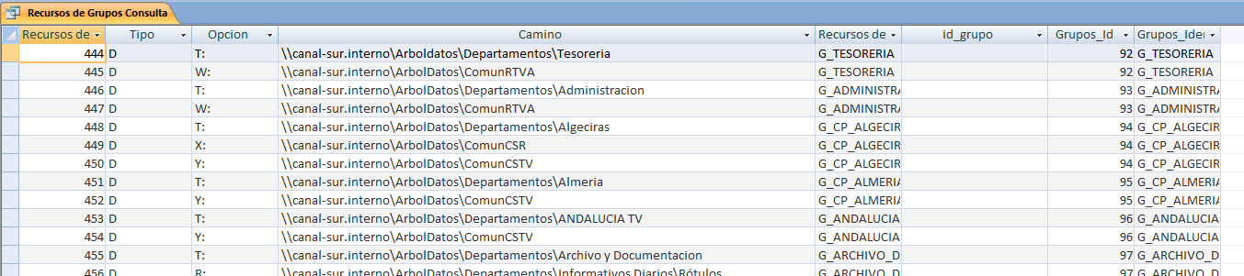
Código:

SELECT [Recursos de Grupos].Id AS [Recursos de Grupos_Id], [Recursos de Grupos].Tipo, [Recursos de Grupos].Opcion, [Recursos de Grupos].Camino, [Recursos de Grupos].identificador AS [Recursos de Grupos_identificador], [Recursos de Grupos].id_grupo, Grupos.Id AS Grupos_Id, Grupos.Identificador AS Grupos_Identificador
FROM Grupos INNER JOIN [Recursos de Grupos] ON Grupos.[Identificador] = [Recursos de Grupos].[identificador];

Ahora con esta misma consulta, haremos un update, deberemos de poner el id_grupo de la tabla Recuros de Grupos, igual que el Id de la tabla Grupos.

Código:

UPDATE Grupos INNER JOIN [Recursos de Grupos] ON Grupos.[Identificador] = [Recursos de Grupos].[identificador] SET [Recursos de Grupos].id_grupo = Grupos.Id ;

Si ahora vamos a la tabla Recursos De Grupos, ya podemos ver como ya tenemos los recursos con los enlaces correctos. YA PODEMOS ELIMINAR LA COLUMNA IDENTIFICADOR.

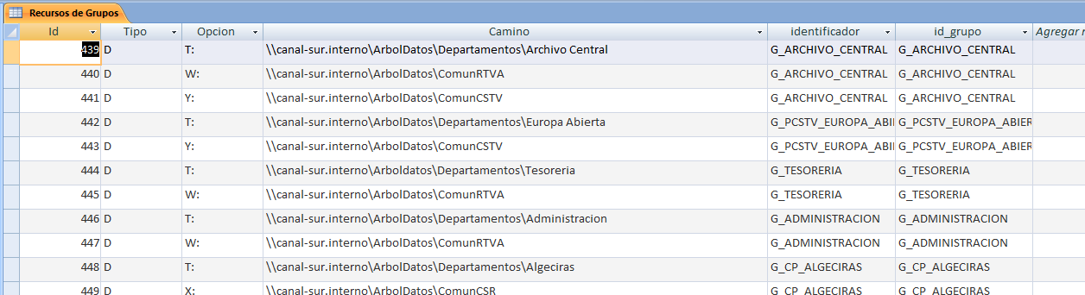

Ahora vamos a vincular los usuarios con los grupos a los que pertenecen.

Para ello tendremos que rellenar la columna id_grupos de la tabla Datos.

Aquí se nos complica bastante ya que al pasar antes los grupos a la tabla grupos, se pasaron con otro id que le dio el sistema, por lo cuál a la hora de hacer la consulta para finalmente hacer un update, se nos complicaría mucho, así que vamos a optar por hacerlo de otra manera.

Vamos a crear una columna en la tabla Grupos llamada enlace_objetos, y haremos lo siguiente:

Primero haremos un select de la tabla grupos y objetos vinculado por los identificadores, de esta manera tendremos una consulta con todos los grupos y el id que tienen en la tabla objetos.

Y después actualizamos la nueva columna, sería, la columna de la tabla grupos llamada enlace_objetos = la columna id de la tabla objetos.

Código:

SELECT Objetos.Identificador, Objetos.Id, Grupos.Id, Grupos.Identificador, Grupos.enlace_objetos
FROM Objetos INNER JOIN Grupos ON Objetos.Identificador = Grupos.identificador;

UPDATE Objetos INNER JOIN Grupos ON Objetos.Identificador = Grupos.identificador SET Grupos.enlace_objetos = [Objetos].[Id];
Ahora haremos una consulta de tres tablas llamada Datos Objetos Grupos:

Esta consulta vinculará el identificador de la tabla datos con el de la tabla objetos, y la id de la tabla objetos con la columna enlace_objetos de la tabla Grupos:

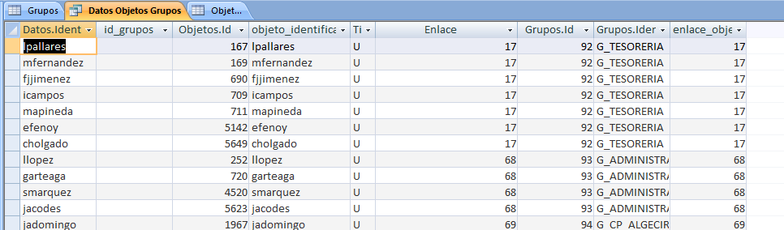
Importante decir que está consulta me da 1383 registros, mientras que si filtras en la tabla objetos por los usuarios que pertenecen a un grupo, da 1398, esto puede ser debido a que algún enlace de la tabla objetos esté corrupto por ejemplo el enlace no tiene ningún grupo relacionado (Esta consulta se llama Datos Objetos Grupos).

Código:

SELECT Datos.Identificador, Datos.id_grupos, Objetos.Id, Objetos.Identificador AS objeto_identificador, Objetos.Tipo, Objetos.Enlace, Grupos.Id, Grupos.Identificador, Grupos.enlace_objetos
FROM (Objetos INNER JOIN Datos ON Objetos.Identificador=Datos.identificador) INNER JOIN Grupos ON Objetos.Enlace = Grupos.enlace_objetos;

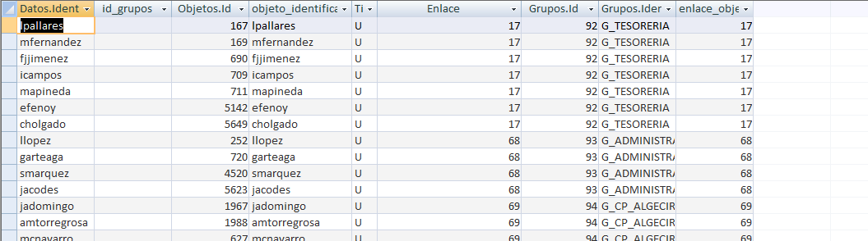

Para comprobar que sea por eso, he creado una copia de la tabla objetos llamada copia de objetos y he hecho una consulta relacionada con el id de la tabla objetos y el enlace de copia de objetos, y aparecen 1384 (ESTA CONSULTA SE LLAMA Objetos Copia Objetos).

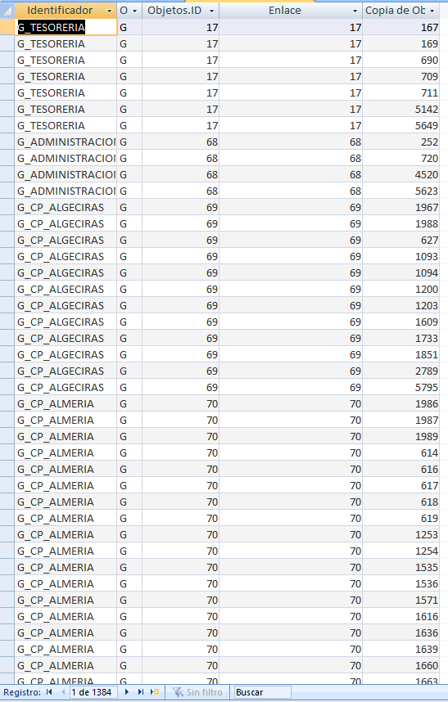

Código:

SELECT Objetos.ID AS Objetos_ID, Objetos.Identificador, Objetos.Tipo AS Objetos_Tipo, Objetos.ID, [Copia de Objetos].Enlace, [Copia de Objetos].ID
FROM [Copia de Objetos] INNER JOIN Objetos ON [Copia de Objetos].Enlace = Objetos.ID;

Osea que faltaría una, para comprobar cuál es, podemos hacer una consulta de comparación entre esas dos consultas, en la primera comparamos el Objetos.Id, y en la segunda consulta el Copia de Objetos.Id.

Nos aparece el registro numero 5874 de la tabla objetos (id 5874) que ves en esa misma consulta, o en la tabla objetos, podemos ver que es un registro que tiene un enlace hacía un grupo, pero el identificador está vacío, así que por eso en la anterior consulta (Datos Objetos Grupos) no aparecía ese registro y está correcto que no apareciese, ya que es un dato corrupto.

Código:

SELECT [Objetos Copia Objetos].Objetos_ID, [Objetos Copia Objetos].Identificador, [Objetos Copia Objetos].Objetos_Tipo, [Objetos Copia Objetos].Objetos.ID, [Objetos Copia Objetos].Enlace, [Objetos Copia Objetos].[Copia de Objetos].ID
FROM [Objetos Copia Objetos] LEFT JOIN [Datos Objetos Grupos] ON [Objetos Copia Objetos].[Copia de Objetos].[ID] = [Datos Objetos Grupos].[Objetos].[Id]
WHERE ((([Datos Objetos Grupos].Objetos.Id) Is Null));

Aún nos quedan un par de registros corruptos, para ver cuales son, he cogido la copia que hicimos de la tabla objetos, he quitado todos los grupos, “los tipo G”, y he eliminado los usuarios que tuvieran enlace 0 o vacíos, luego he hecho la siguiente consulta de comparación, en la que decimos que nos muestre aquellos usuarios, cuyo enlace en la tabla Copia de Objetos, no exista en la consulta Datos Objetos Grupos y así nos muestra estos trece usuarios, los cuales tienen un enlace a un grupo que no existe.

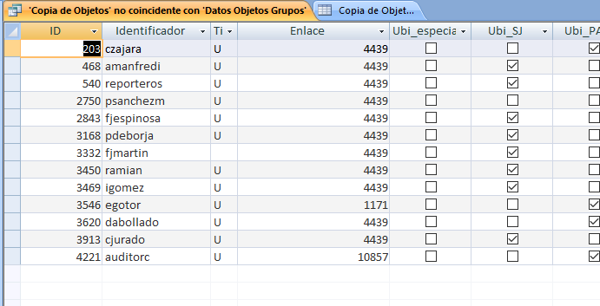
Código:
SELECT [Copia de Objetos].ID, [Copia de Objetos].Identificador, [Copia de Objetos].Tipo, [Copia de Objetos].Enlace, [Copia de Objetos].Ubi_especial, [Copia de Objetos].Ubi_SJ, [Copia de Objetos].Ubi_PAB, [Copia de Objetos].Ubi_CAR, [Copia de Objetos].Ubi_ITA, [Copia de Objetos].Ubi_CON, [Copia de Objetos].Ubi_COM, [Copia de Objetos].Ubi_JER, [Copia de Objetos].Ubi_CAD, [Copia de Objetos].Ubi_HUE, [Copia de Objetos].Ubi_JAE, [Copia de Objetos].Ubi_MAL, [Copia de Objetos].Ubi_COR, [Copia de Objetos].Ubi_ALM, [Copia de Objetos].Ubi_GRA, [Copia de Objetos].Ubi_ALG, [Copia de Objetos].Ubi_MAD
FROM [Copia de Objetos] LEFT JOIN [Datos Objetos Grupos] ON [Copia de Objetos].[Enlace] = [Datos Objetos Grupos].[Enlace]
WHERE ((([Datos Objetos Grupos].Enlace) Is Null));

Ahora sí que vamos a actualizar, vamos a la consulta (Datos Objetos Grupos) y la transformaremos en un update. En mi caso copiare esta consulta para no modificar está y la transformare a un update.
Este update actualizará la columna Datos.id_grupos con la columna Grupos.Id.

Código:

UPDATE (Objetos INNER JOIN Datos ON Objetos.Identificador = Datos.identificador) INNER JOIN Grupos ON Objetos.Enlace = Grupos.enlace_objetos SET Datos.id_grupos = [Grupos].[Id];

Y ya tendríamos la relación hecha. YA PODEMOS ELIMINAR LA COLUMNA ENLACE_OBJETOS DE LA TABLA GRUPOS.

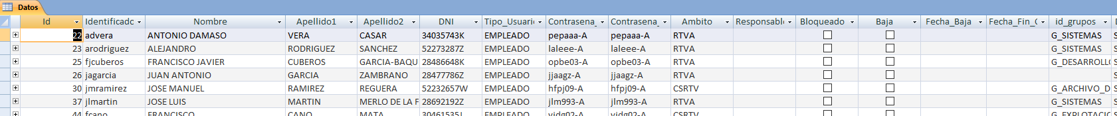
Ahora vamos con los Recursos Propios:

Para los Recursos en principio no sería muy complicado.

Lo primero vamos a crear momentaneamente una columna en la tabla Datos Nueva llamada id_objetos que contendrá los id de la tabla Datos antiguo, para que a la hora de hacer la relación en la consulta siguiente no de problemas, esto se hace en parte que a la hora de migrar datos anteriormente puede que los id no se hayan copiado bien.

Creamos un update que vincula las tablas Datos nueva y la antigua para actualizar esa nueva columna.

Código:
UPDATE Datos INNER JOIN DATOS1 ON Datos.Identificador = DATOS1.Identificador SET Datos.id_objetos = [DATOS1].[ID];

Crearemos una consulta de la tabla Datos Nueva, la tabla objetos y la tabla recursos antigua filtrado por el tipo que sea U o Vacío.
Nos da 1615 registros.

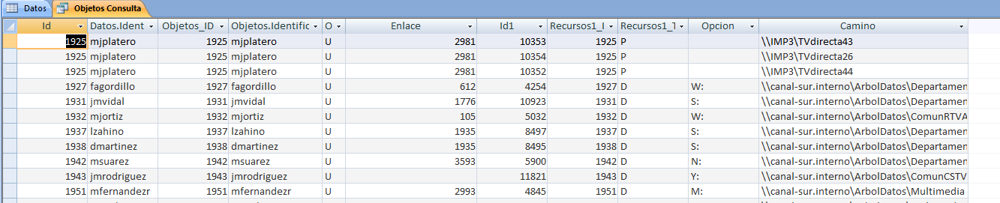

Código:

SELECT Datos.Id, Datos.Identificador, Objetos.ID AS Objetos_ID, Objetos.Identificador, Objetos.Tipo AS Objetos_Tipo, Objetos.Enlace, Recursos1.Id1, Recursos1.ID AS Recursos1_ID, Recursos1.Tipo AS Recursos1_Tipo, Recursos1.Opcion, Recursos1.Camino
FROM (Objetos INNER JOIN Recursos1 ON Objetos.[ID] = Recursos1.[ID]) INNER JOIN Datos ON Recursos1.ID = Datos.id_objetos
WHERE (((Objetos.Tipo)="U" Or (Objetos.Tipo) Is Null));

Si comprobamos los recursos propios restando los recursos de grupo que existen a los recursos totales, nos ha dado 7 recursos más que no nos salen en la consulta, seguramente sea porque son datos corruptos, así que vamos a solucionarlo.

Primero crearemos una consulta de la tabla recursos y objetos en el que mostrará todos los recursos.

Código:
SELECT Recursos1.Tipo AS Recursos1_Tipo, Recursos1.Opcion, Recursos1.Camino, Objetos.ID AS Objetos_ID, Objetos.Identificador, Objetos.Tipo AS Objetos_Tipo
FROM Objetos INNER JOIN Recursos1 ON Objetos.ID = Recursos1.ID;

Podemos apreciar que sigue faltando 7 registros, así que ahora vamos a hacer una consulta de comparación, en el que compararemos si hay un enlace(hacia la tabla objetos) en la tabla recursos que no exista en la consulta que acabamos de crear.

Como podemos ver se nos muestra 7 registros que no tienen ningún enlace a la tabla objetos, por lo cuál son datos corruptos.

Código:
SELECT Recursos1.Id1, Recursos1.ID, Recursos1.Tipo, Recursos1.Opcion, Recursos1.Camino
FROM Recursos1 LEFT JOIN Consulta1 ON Recursos1.[ID] = Consulta1.[Objetos_ID]
WHERE (((Consulta1.Objetos_ID) Is Null));

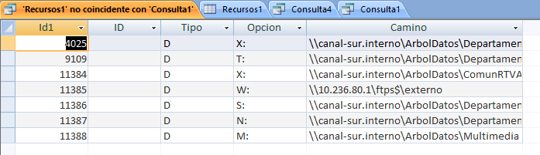

Ahora sí, nos vamos a la consulta que nos mostraba los recursos propios de los usuarios y usaremos esa consulta para anexar (insertar) los datos a la tabla Recursos.

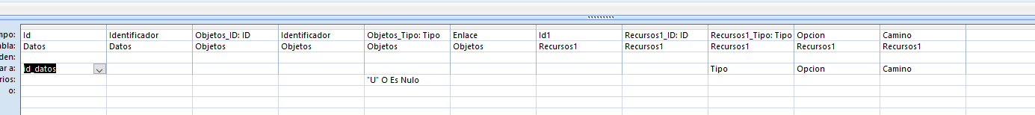
La Id de la tabla Datos la insertamos en id_datos.
El Tipo, Opción, y Camino de la tabla recursos antigua, la insertamos en las mismas columnas de la tabla recursos nueva.

Ejecutamos y ya estaría.
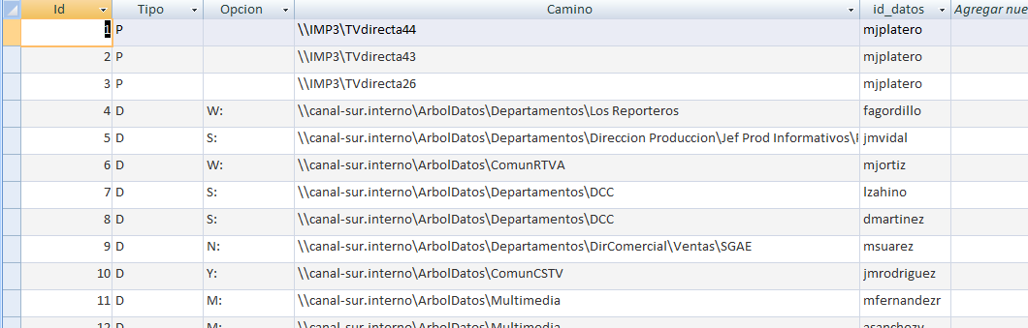

Código:

INSERT INTO Recursos ( id_datos, Tipo, Opcion, Camino )
SELECT Datos.Id, Recursos1.Tipo AS Recursos1_Tipo, Recursos1.Opcion, Recursos1.Camino
FROM Objetos INNER JOIN (Recursos1 INNER JOIN Datos ON Recursos1.ID = Datos.id_objetos) ON Objetos.ID = Recursos1.ID
WHERE (((Objetos.Tipo)="U" Or (Objetos.Tipo) Is Null));

Ya podemos eliminar id_objetos de la tabla Datos.

Ahora vamos con los RECURSOS EXTERNOS:

Vamos a crear una consulta. (RECURSOS EXTERNOS1 ES LA TABLA ANTIGUA)

Da 609 registros que son los mismos recursos externos que existen.

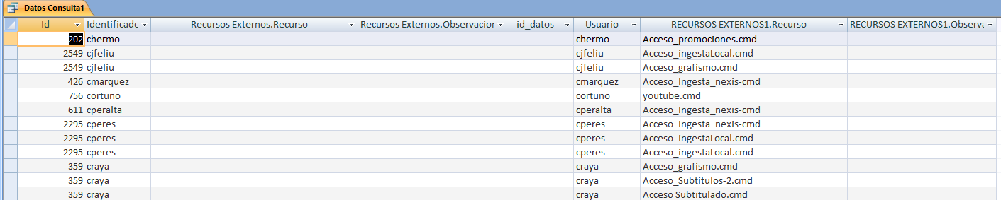
Código:

SELECT Datos.Id, Datos.Identificador, [Recursos Externos].Recurso, [Recursos Externos].Observaciones, [Recursos Externos].id_datos, [RECURSOS EXTERNOS1].Usuario, [RECURSOS EXTERNOS1].Recurso, [RECURSOS EXTERNOS1].Observaciones
FROM ((Datos LEFT JOIN [Recursos Externos] ON Datos.[Id] = [Recursos Externos].[id_datos])
INNER JOIN [RECURSOS EXTERNOS1] ON Datos.[Identificador] = [RECURSOS EXTERNOS1].[Usuario]);

Ahora vamos a insertar los datos.

Datos.Id se inserta a Recurso Externos.id_datos.
RECURSOS EXTERNOS1.Recurso se inserta a Recurso Externos.Recurso
RECURSOS EXTERNOS1.Observaciones se inserta a Recurso Externos.Observaciones

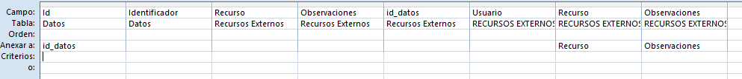

Ejecutamos el sql y ya estaría con todo relacionado.

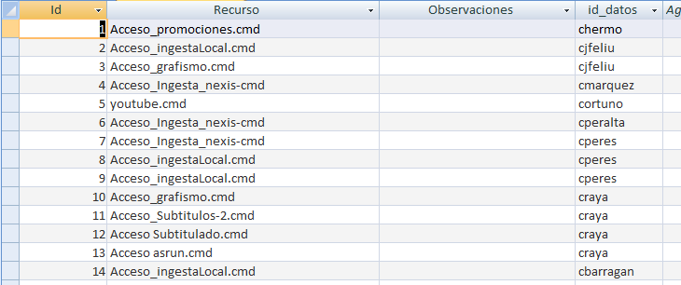
Código:

INSERT INTO [Recursos Externos] ( id_datos, Recurso, Observaciones )
SELECT Datos.Id, [RECURSOS EXTERNOS1].Recurso, [RECURSOS EXTERNOS1].Observaciones
FROM (Datos LEFT JOIN [Recursos Externos] ON Datos.[Id] = [Recursos Externos].[id_datos]) INNER JOIN [RECURSOS EXTERNOS1] ON Datos.[Identificador] = [RECURSOS EXTERNOS1].[Usuario];

MIGRACIÓN TABLA “EXISTENTES”:

Llamamos a las tablas existentes a todos aquellas que sirven para guardar las opciones que puede tener una columna, por ejemplo la columna ambitos en la tabla Datos, puede tener 21 campos distintos.

Para migrarlo hay dos opciones:

- Al importarlo, lo importamos con la tabla Datos, Recursos… para mantener las relaciones pero sin el contenido, por lo cuál habría que copiar y pegar el contenido.

- Importarlo aparte con todos los datos pero sin las relaciones, por lo cuál habría que crear las relaciones.

En mi caso lo he copiado y pegado pero daría lo mismo, lo único a destacar es que la relación de estos son lo más básica que hay, sin haber reglas por así llamarlo, por ejemplo puede haber un usuario con un Ambito que no existe en la tabla Ambitos Existentes “esto se puede cambiar”.

Hay que tener en cuenta que puede que se haya eliminado o añadido un recurso nuevo a estas tablas, para comprobar por ejemplo el recursos externos existentes podemos hacer lo siguiente:

Haremos una consulta que muestre todos los recursos externos que tengan el mismo nombre de recurso repetido y otra que no los tenga, la suma de los registros de esas dos consultas, sería el equivalente a las tabla Recursos Externos Existentes.
En nuestro caso daba tres menos, que a sido fácil de ver ya que eran tres de prueba que creamos.
Si no tendríamos que crear una consulta de tipo UNION que tenga las dos consultas de antes y compararlas con la tabla, o coger las dos consultas y comparar ambas con la tabla. (Coger la primer consulta y hacer la comparación con ella, luego coger la segunda consulta y hacer lo mismo)

Código: - Repetidos
SELECT First([Recursos Externos].[Recurso]) AS RecursoCampo, Count([Recursos Externos].[Recurso]) AS NúmeroDeDuplicados
FROM [Recursos Externos]
GROUP BY [Recursos Externos].[Recurso]
HAVING (((Count([Recursos Externos].[Recurso]))>1));

Código: - No Repetidos
SELECT First([Recursos Externos].[Recurso]) AS RecursoCampo, Count([Recursos Externos].[Recurso]) AS NúmeroDeDuplicados
FROM [Recursos Externos]
GROUP BY [Recursos Externos].[Recurso]
HAVING (((Count([Recursos Externos].[Recurso]))<2));

Aquí ya estaría acabado, lo único que quedaría es vincular está tablas al adminbdmu y comprobar que todo funcione bien.

Con el gestor de usuarios podemos comprobar que todo funcione bien.
